**现代操作系统应用开发实验报告**

**学号：** 14331058 **班级 ：** 周四班

**姓名：** 窦耀勇 **实验名称：** 实验五

1. **参考资料**

* 磁贴参考资料

<https://msdn.microsoft.com/zh-cn/library/windows/apps/xaml/mt590880.aspx>

<https://blogs.msdn.microsoft.com/tiles_and_toasts/2015/09/22/introducing-notifications-visualizer-for-windows-10/>

* 共享功能的参考资料

<https://msdn.microsoft.com/zh-cn/library/windows/apps/xaml/mt243293.aspx>

另外，主要参考老师所给的PPT代码

1. **实验步骤**
2. 完成磁贴功能
3. 首先使用Xml写好磁贴的内容

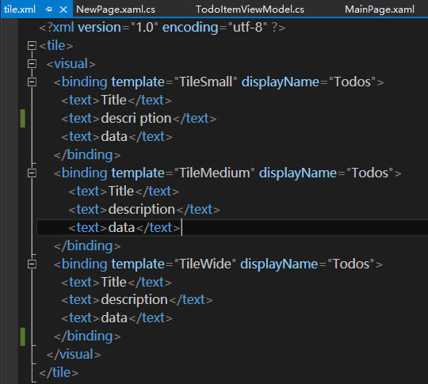

1. 将XML文件引入项目当中

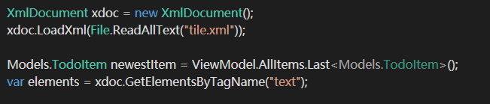

1. 给按钮”Update title“添加点击事件，用来更新磁贴内容

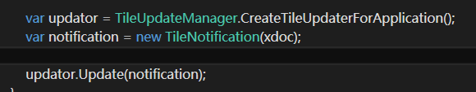

1. 分享功能
2. 给分享按钮添加基本的事件

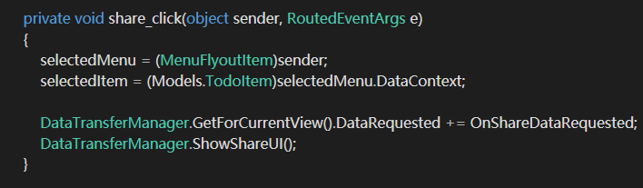

1. 打包分享的数据

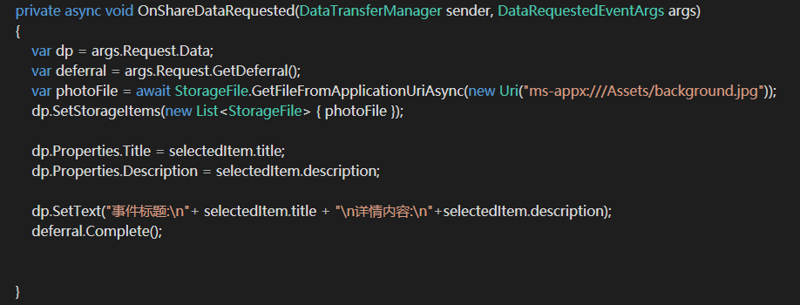

1. **实验结果截图**
2. 磁贴显示

|  |  |
| --- | --- |
| **Small** |  |
| **Medium** |  |
| **Wide** |  |

1. 分享功能

|  |  |
| --- | --- |
| **触发分享功能** |  |
| **分享到OneNote** |  |
| **分享到Email**  **在分享到邮箱时**  **实现了分享图片** |  |
| **收到了共享的图片** |  |

1. **实验过程遇到的问题**

在打包分享数据时，系统提示”分享的数据有问题“，这时参考的主要是MSDN上面的文档：

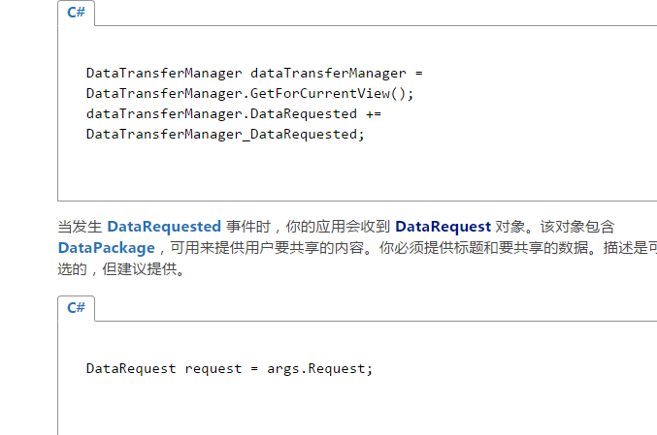

后来对比课件上面的代码，发现主要问题在于传输的对象类型不太对，然而VS并没有及时提示。

1. **思考与总结**

此次实验的代码量并不多，但是为了搞懂整个项目文件的内容，连接和构建实在是有点困难。希望老师或者TA在讲解实验的时候能从宏观和微观两个角度给我们提示一下。蟹蟹☺